Le jeu du Chiffroscope

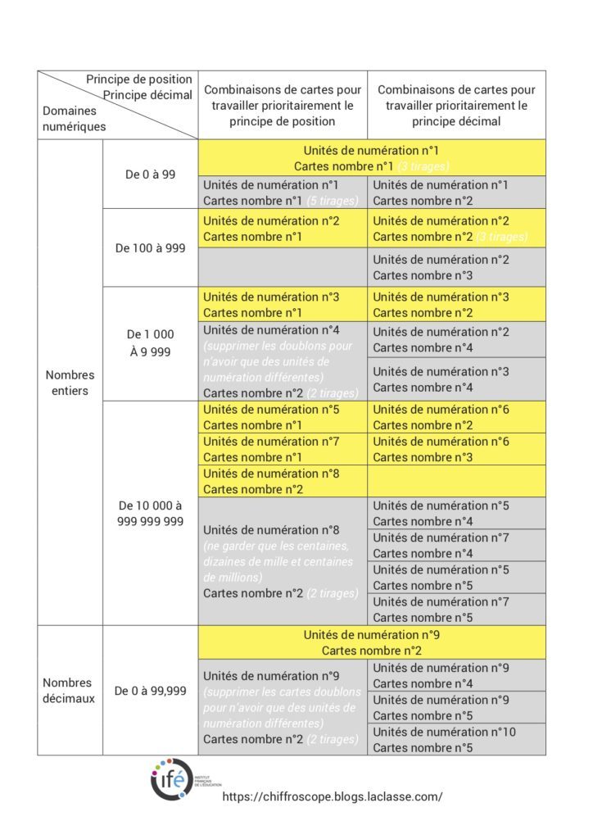
Combiner les sélections de cartes unités de numération et cartes nombres

